Ponad 30 milionów ludzi zaprzęgniętych do niewolniczej pracy.

Kanał National Geographic przypomni zbrodnie Gułagu

Gułag to słowo, które u całych pokoleń budziło grozę. Ofiarami tego największego w dziejach systemu, wykorzystującego niewolniczą pracę, były miliony ludzi, w tym bardzo wielu Polaków. Często ich los wciąż owiany jest tajemnicą. W listopadzie kanał National Geographic odkryje przed swoimi widzami wiele nowych faktów o łagrach – rozrzuconych po rosyjskich pustkowiach symbolach zbrodni.

Gułag – system śmierci - premiery w piątki od 22 listopada o godz. 22:00 na kanale National Geographic

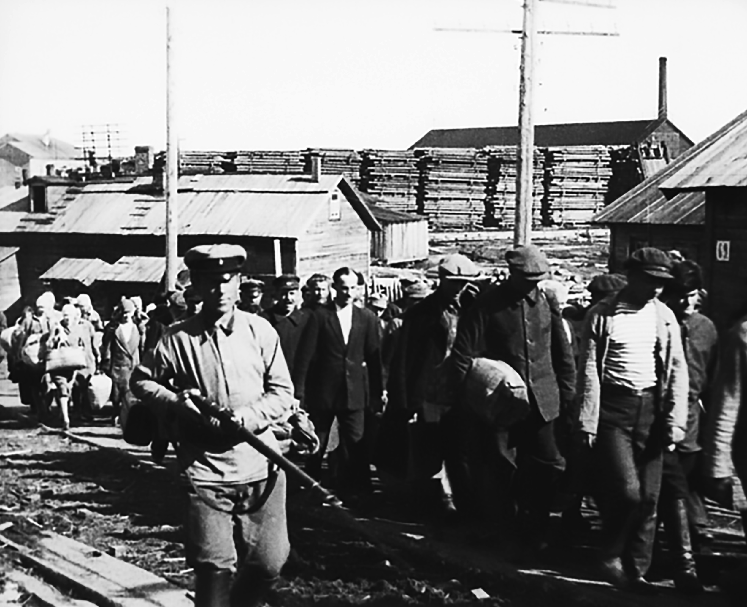

Nazwa GUŁag (skrót od “Gławnoje uprawlenije isprawitielno-trudowych łagieriej i kolonij”) stała się synonimem niewolniczej pracy milionów więźniów osadzonych w łagrach. Do radzieckich obozów pracy nie trafiali wyłącznie przestępcy. Decydenci zbrodniczego systemu szybko uświadomili sobie, że niewolnicza praca może być przydatna. „Wrogów” można było znaleźć, ich procesy sfingować, a niewydolna gospodarka Związku Radzieckiego zawsze potrzebowała dodatkowej siły roboczej. Uwięzieni pracowali do utraty ostatnich sił w kopalniach, kamieniołomach, przy wyrębie drzew w tajdze albo na budowach. Później ich życie nie miało już żadnego znaczenia.

Nasza wiedza o łagrach wciąż pełna jest białych plam. Wiele dokumentów zostało zniszczonych, część wciąż jest tajna. O wielu ofiarach zbrodniczego systemu wiemy niewiele. Ich losu możemy się domyślać, bazując na dziełach literatury – Archipelagu Gułag Aleksandra Sołżenicyna czy Innym Świecie Gustawa Herlinga-Grudzińskiego.

Ukrywane fakty i niewiele źródeł informacji sprawiają, że historia Gułagu nie tylko przeraża, ale też intryguje. Kanał Natiopnal Geographic pomoże widzom zrozumieć więcej. Trzyodcinkowy dokument “Gułag – system śmierci” odkryje piekło obozów i cyniczną postawę tych, którzy je stworzyli.

Gułag – system śmierci - premiery w piątki od 22 listopada o godz. 22:00 na kanale National Geographic

# # #

O National Geographic Partners LCC
National Geographic Partners LLC (NGP) to spółka joint venture założona przez Towarzystwo National Geographic i wytwórnię Disney, która produkuje programy popularnonaukowe, przygodowe i podróżnicze oraz zarządza aktywami medialnymi. W portfolio NGP znajdują się międzynarodowe kanały National Geographic (National Geographic Channel, Nat Geo WILD, Nat Geo MUNDO, Nat Geo PEOPLE), należące do National Geographic platformy oraz aktywa medialne, w tym magazyny National Geographic, wytwórnia National Geographic Studios, platformy cyfrowe i społecznościowe, wydawnictwa (książki, mapy, media dziecięce) oraz dodatkowa działalność, która obejmuje turystykę, centra rozrywki, sprzedaż archiwów, katalogów, licencji oraz e-commerce. Od 131 lat rozwój wiedzy oraz lepsze poznanie otaczającego nas świata jest misją Towarzystwa National Geographic, które nieustannie zgłębia nowe tematy, przesuwa granice i poszerza horyzonty swoich widzów i czytelników... docierając każdego miesiąca do ponad 730 milionów ludzi z 172 krajów świata z treściami dostępnymi w 43 wersjach językowych. NGP przekazuje 27 procent swoich zysków Towarzystwu National Geographic, które jest organizacją pożytku publicznego, aby finansować badania naukowe, nowe odkrycia, projekty z zakresu ochrony środowiska i edukacji.

KONTAKT:

Agnieszka Baran-Malik  PR & Marketing Coordinator  FOX Networks Group  tel. kom. +48 885 562 443  email: Agnieszka.Baran@fox.com | Jan Pakuła  PR Manager  NBS Communications  tel: +48 519 856 375  jpakula@nbs.com.pl

